**Brązowa torebka damska Jessica - idealna na co dzień!**

**Lubisz praktyczne, wygodne, ale i stylowe rozwiązania? Taka właśnie jest <strong>brązowa torebka damska Jessica</strong>. Sprawdź dlaczego warto w nią zainwestować!**

**Brązowa torebka damska Jessica - praktyczna i stylowa**

Wszystkie fanki praktycznych rozwiązań zachwyci torebka o prostej formie i oryginalnym kolorze.

**Torebka na co dzień? Brązowa torebka damska Jessica!**

Nudzą Cię proste, czarne torebki damskie? Na pewno przypadnie Ci do gustu brązowa torebka w stylu shopper. Dzięki swojemu rozmiarowi, pojemności i minimalistycznym fasonie, będzie doskonałym wyborem na co dzień. Sprawdzi się jako wygodna torebka do pracy, czy na zakupy. Świetnie podkreśli także stylizację na popołudniowe spotkanie z przyjaciółmi czy wieczorną randkę na mieście.

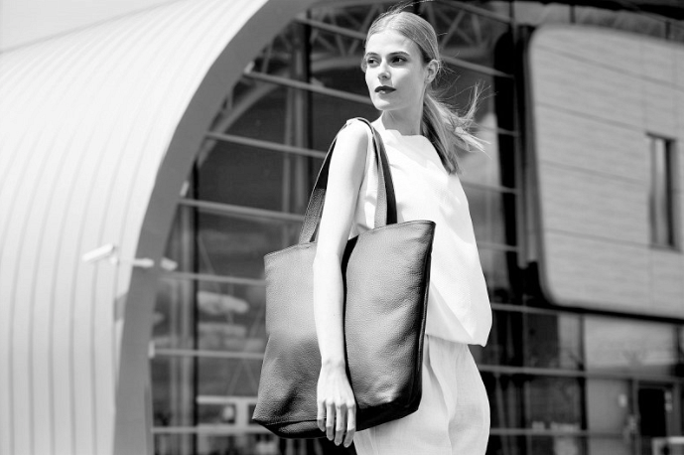

**Dlaczego warto zainwestować w torebkę ze skóry?**

Wybierając torebkę ze skóry naturalnej, stawiasz na jakość oraz wytrzymałość. Naturalna skóra jest solidna i bardzo praktyczna. Dzięki temu nawet przy codziennym użytkowaniu, na długo zachowa estetyczny i elegancki wygląd. Brązowy kolor pasuje do wszystkiego, jednak w przeciwieństwie do czerni jest bardziej oryginalny i stylowy. [Brązowa torebka damska Jessica](https://slontorbalski.pl/brazowa-torebka-damska-na-ramie-jessica-skorzana-39399.html) będzie również świetnym pomysłem na prezent dla bliskiej kobiety, np. mamy, żony czy przyjaciółki. Zainwestuj w jakość, funkcjonalność i wyjątkowy, bardzo modny styl.